Fel a Netre, öregem!

10 fordulóból álló játékos fejtörő

2025. július-augusztus

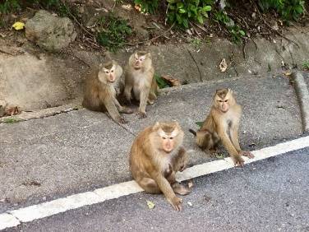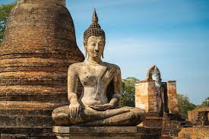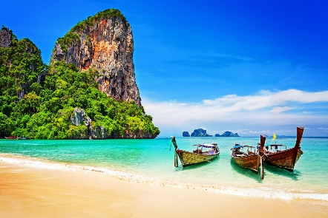

**1-2. feladat**

Bankok egyik fő látnivalója a Nagy Palota. Itt található a Smaragd Buddha Temploma (Wat Phra Kaew)

Hányszor és kinek a jelenlétében, évente milyen ceremóniát hajtanak végre a templomban található Jade szobron?

Melyik épületben találjuk a régebbi királyok szobrait?

**3-4. feladat**

Miről nevezetes a Wat Phot templom?

Milyen különleges tulajdonságokkal rendelkezik az ott található látványosság?

**5. feladat**

A bangkoki Arany Buddha-szobor a Traimit Buddhista templomban áll. Milyen titkot rejtett évszázadokon át, és miért a Buddha szobor!

**6. feladat**

*A mondás szerint itt minden, vagy legalábbis mindennek a másolata beszerezhető, amely mégsem, az megrendelhető.*

Bangkok melyik turista látványosságát jellemzik így a turisták?

Bangkokban található egy olyan posta, amely a világon egyedülálló. Mi ez?

Mi az a Damnoen Saduak (v. **Klong Ton Khem**) és hol található?

**7. feladat**

Mire használják kedvenc közlekedési eszközüket, és hogyan nevezték el azokat?

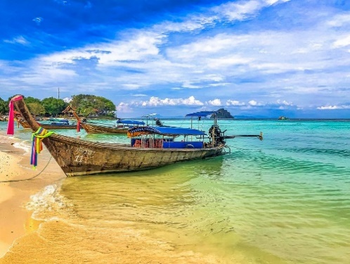

**8. feladat**

Milyen híres turista látványosságot ábrázolnak a képek, mi a különlegességük?

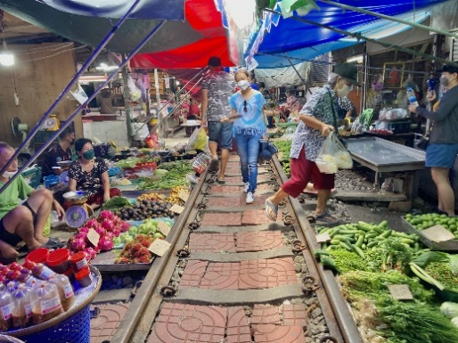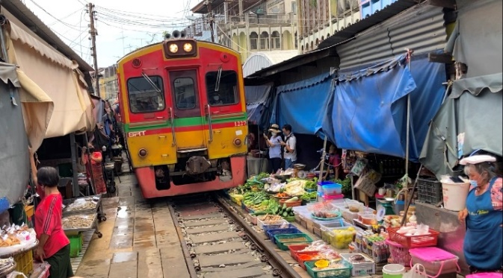

**9. feladat**

Miért kapta azt a jelzőt a **King Power Mahanakhon (**SkyWalk), **hogy csak azoknak, akik nem félnek a magasságtól?**

**10-11. feladat**

A legenda szerint honnan ered a Wat Tham Suea templom elnevezése?

A templom csúcsát hány lépcső megtétele után érhetjük el, közben milyen állatok társaságát élvezhetjük?

**Nemzeti Parkok**

**12-13. feladat**

Mikor és milyen néven alapították Thaiföld első nemzeti parkját?

Soroljon fel 10 különleges állatot, amellyel a parkban találkozhat!

**14-15. feladat**

Melyik nemzeti parkban találjuk a „A *Thaiföld teteje*-ként” is emlegetett csúcsot, kitől származik elnevezése és miért?

A nemzeti parkban található két Chedist (sztúpát) kinek szentelték fel?

**16. feladat**

Kiről kapta elnevezését az Erawan Nemzeti Park? A területén található vízesés mitől különleges?

**17-18-19. feladat**

Khao Sok Nemzeti Parkban található a világ legnagyobb virága, milyen néven ismerjük?

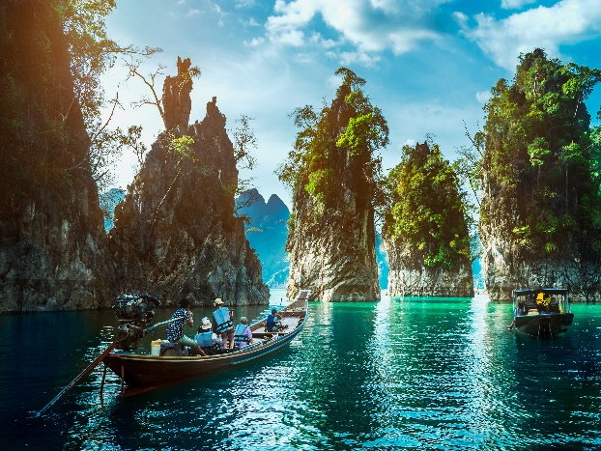A park egyik nevezetessége a következő képen látható. Milyen néven híresült el?

Hogyan kapcsolódik össze a Sonchana család és a Khao Sok Nemzeti Park?

**20. feladat**

Lopburi városának fő turista csalogatója ez az építmény. Mi ez és miért keresi fel szinte minden turista?

**21. feladat**

Minden évben Thaiföld egyik különlegességének, kiemelt eseményének **Chiang Mai városa ad otthont. Ismertesse pontosan mi ez, nevezze meg a következő esemény pontos dátumát!**

**22-23-24. feladat**

A Doi Suthep–Pui Nemzeti Parkban található a híres Bhubing Palota. Milyen funkciót tölt be?

Miért tisztelik a helyiek a Phra That templomot spirituális helyként?

“Ha nem kóstoltad a Khao Soit vagy ha nem néztél le a Doi Suthepről, akkor nem is voltál…”.

Fejezze be a mondatot!

**25. feladat**

Mikor alapították a ***„Thaiföld bölcsőjének*” is nevezett Sukhothai-t és melyik királyságnak volt az első fővárosa?**

**26. feladat**

Soroljon fel legalább három, a Rama Kamhaeng (Bátor Ráma) király által bevezetett újítást!

**27-28-29. feladat**

Ismerje fel a híres Történelmi parkban található épületeket!

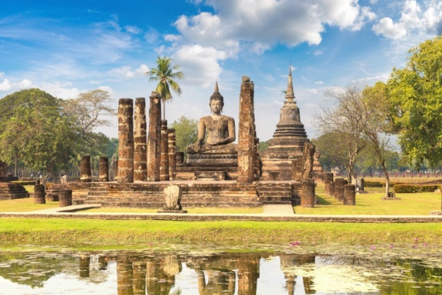Az épület neve**:**

Magyarul, hogy ismerjük ezt a templomkomplexumot, mikor keletkezett?

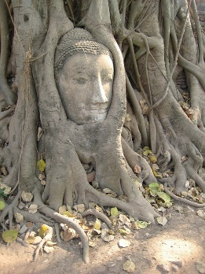

Az ide látogató turisták kedvenc fényképezési helyét ábrázolja a kép. A fotózásnál pedig van egy fontos szabály. Mi ez?

**30-31. feladat**

Az épület neve:

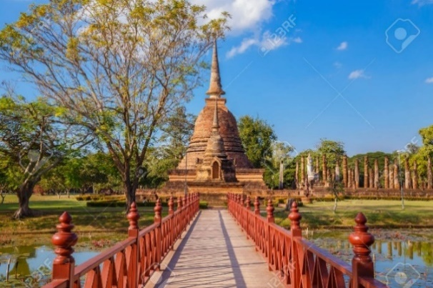

Hol helyezkedik el pontosan a történelmi parkban ez a templom?

**32-33. feladat**

Az épület neve**:**

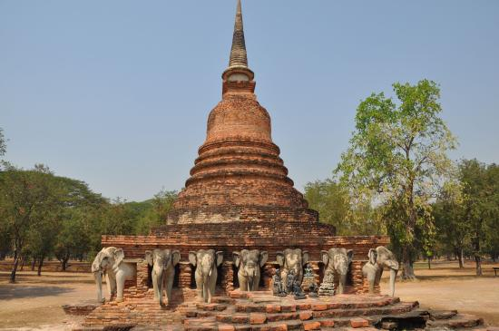

Milyen állatok ölelik körül a talapzatot?

**34-35-36. feladat**

Az épület neve:

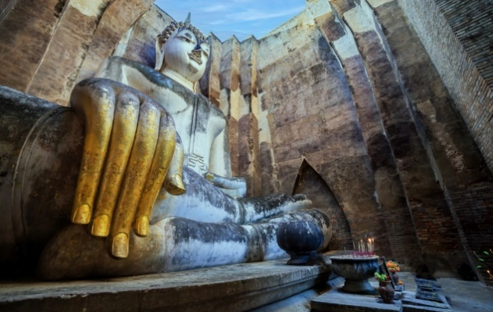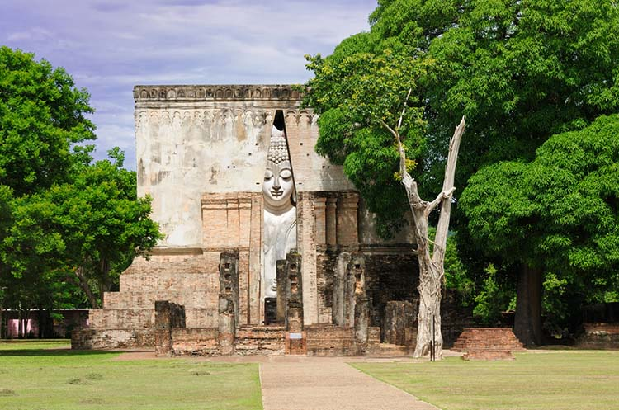

Mit ábrázolnak a templom mennyezetén található kőlapok?

A szentélyben található Buddha szobor lábai milyen távolságra vannak egymástól?

**37-38-39. feladat**

Az épület neve:

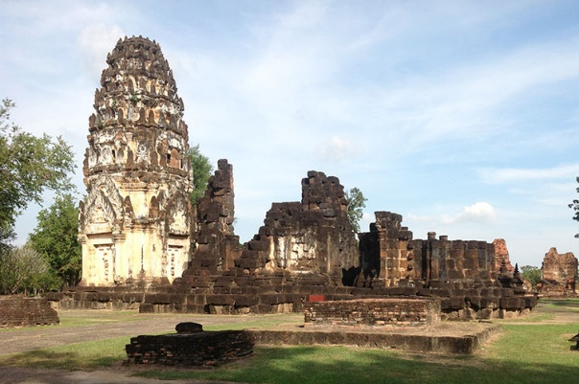

Milyen építészeti stílusban épült a templomrom szívét alkotó három prang (templomtornyok thai változata)?

Hogy nevezik magyarul ezt a templomot?

**Etikett Thaiföldön – avagy mit szabad és mit nem**

**40. feladat**

Thaiföldön három féle üdvözlési formát részesítenek előnyben, melyek ezek?

**41. feladat**

A fejnek és talpnak nagyon fontos tisztelete van a kultúrában. Röviden ismertesse, hogy mit szabad és mit nem tenni ezekkel a testrészekkel, egy másik emberrel szemben!

**42. feladat**

A fiatal thai nők másként viselik a rövid szoknyákat, ruhákat, mint az európai emberek általában. Miért?

**43. feladat**

A thai emberek egyik legfontosabb tulajdonsága, hogy mindig mosolyognak. Három kifejezést is használnak ennek az életérzésnek a kifejezésére. Sorolja fel őket!

**44. feladat**

Kézfogás helyett mit tesznek a thai emberek, mivel köszöntik egymást?

**45. feladat**

Mutass tiszteletet a királynak és családjának! Thaiföldön ezt törvény rögzíti. Miért?

**46. feladat**

Miért építenek úgynevezett szellemházakat az itt élő emberek a sajátjuk mellé?

**47. feladat**

Mikor van Anyák napja az országban, és melyik híres ünneppel tartják együtt?

**48. feladat**

Milyen pompás ünnepsorozat tartanak minden év április 13-15 között?

**A következő mozifilmek címére vagyok kíváncsi, amelyeket Thaiföldön forgattak.   
Írja a meghatározások után a címeket!**

**49. feladat**

A film számos helyszínt mutat be Bangkokban és környékén. A Ratchadamnoen sugárutat , a Ratchadamnoen Muay Thai Stadiont, Muang Borant (Ősi város) és a (Ratchaburi), Bangkok pazar Mandarin Oriental Hotelje James Bond és Mary Goodnight vacsorájának helyszíne. Bond és Scaramanga végső párbajára a lenyűgöző Phang Nga-öbölben kerül sor. A film a thaiföldi kultúra egyik alapelemét, a Muay Thai harcművészetet is bemutatja.

**50. feladat**

A thaiföldi Ko Phi Phi Le szigetén forgatták a kaland-, drámafilmet. A film Alex Garland 1996-os, azonos című regénye alapján készült. Alex Garland regényében állítólag a Ko Samui melletti Ang Thong Nemzeti Park ihlette a történetet. A filmváltozatban azonban a szemközti Maya Bay az, amely a rejtekhely strandjaként szolgált. A film megjelenése óta emberek milliói látogattak el Ko Phi Phi Le-re.

**51. feladat**

Boonmee bácsi, aki képes felidézni az elmúlt életeit. Ez a művészi film elnyerte a rangos Arany Pálmát a Cannes-i Filmfesztiválon. Egy férfi történetét meséli el, aki halálos ágyán éli át korábbi életeinek emlékeit. A filmet mélyen filozófiai témái és vizuális stílusa miatt dicsérik.

**52. feladat**

Rendező: Apichatpong Weerasethakul, Thaiföld egyik leghíresebb rendezője. A film elnyerte a zsűri díját a Cannes-i Filmfesztiválon, és költői és álomszerű stílusáért dicsérik, amelyben a valóság és a fantázia egyedülállóan egyesül.

**53. feladat**

Epikus történelmi dráma Suriyothai királynőről, aki életét áldozta népe védelméért. A film a valaha volt egyik legdrágább thai alkotás volt, és a thai királyi család támogatta. Thaiföld egyik leglenyűgözőbb történelmi filmje.

**54. feladat**

Írja le, hogy a következő táncformációkat: hogyan adják elő és mit jelképeznek!

**Khon**

**Lakhon Nai**

**Li-khe**

**Manora**

**55. feladat**

Néhány jellegzetes thai étel összetevőit szeretném tudni. Írja a nevek mellé!

**Pad Thai:**

**Zöld Curry:**

**Tom Yum Goong:**

**Mango Sticky Rice:**

**56-57. feladat**

Pattaya-Phuket látnivalói. Írja le, mit takarnak a kifejezések!

Sanctuary of Truth:

Cartoon Network Amazone Waterpark:

Ripley's Believe It or Not! Múzeum:

Phuket FantaSea:

Samut Prakan Krokodil Farm

Az Igazság Szentélye templomnak miben rejlik különlegessége?

**58-59-60. feladat**

Soroljon fel 3-3 kulturális és természeti világörökségi helyszínt és egy szellemi kulturális örökséget! (UNESCO)!

**+ Tippelős kérdések!**

Mikor van a József Attila Városi Tagkönyvtár nyári zárvatartása 2025-ben?

Melyik évben lett Pro Urbe Zalaegersze-díjas a József Attila Városi Tagkönyvtár?

Könyvtári Minőségi Díjat melyik évben kapta meg a Deák Ferenc Megyei és Városi Könyvtár?